SỞ GD & ĐT  Mã đề: 301  TP. HỒ CHÍ MINH  THCS & THPT NGUYỄN KHUYẾN  (Đề thi có 40 câu / 3 trang) | ĐỀ KIỂM TRA ĐỊNH KÌ LẦN 1 NĂM 2017  Môn: KHOA HỌC TỰ NHIÊN – HÓA HỌC  Thời gian làm bài: 50 phút, không kể thời gian phát đề

Cho biết nguyên tử khối của các nguyên tố :
H =1; C = 12; N = 14; O = 16; Na = 23; Mg = 24; Al = 27; S =32; Cl = 35,5; K = 39; Ca = 40; Cr = 52;
Fe = 56; Cu = 64; Zn = 65; Ag = 108; Ba=137.

Câu 1: H₂N-CH₂-COOH không tác dụng với ?
A. HCl B. H₂ ( xt Ni t⁰)
C. C₂H₅OH (có mặt HCl) D. NaOH
Câu 2: Aminoaxit X trong phân tử có hai nhóm cacboxyl và một nhóm amino. Vậy X là :
A. alanin B. glyxin C. axit glutamic D. Lysin
Câu 3: Este X có công thức phân tử C₃H₆O₂ và tham gia phản ứng tráng bạc. Vậy X là :
A. Etyl axetat. B. Metyl axetat. C. Metyl fomat. D. Etyl fomat.
Câu 4: Trong phân tử chất nào sau đây không chứa nguyên tố nitơ ?
A. tinh bột. B. glyxin. C. axit glutamic. D. anilin.
Câu 5: Thủy phân hoàn toàn một lượng tristearin trong dung dịch NaOH (vừa đủ), thu được 1 mol
glixerol và :
A. 1 mol natri stearat. B. 1 mol axit stearic. C. 3 mol axit stearic. D. 3 mol natri stearat.
Câu 6: Chất X là đisaccarit, X hòa tan được Cu(OH)₂ tạo dung dịch xanh lam. Khi thủy phân X tạo ra sản phẩm dùng trong công nghiệp tráng gương, tráng ruột phích. Vậy X là:
A. Glucozơ. B. Fructozơ. C. Saccarozơ. D. tinhbột.
Câu 7: Phần trăm khối lượng nitơ trong phân tử anilin bằng :
A. 15,05% B. 12,96% C. 18,67% D. 15,73%
Câu 8: Cho m gam H₂NCH₂COOH phản ứng hết với dung dịch KOH, thu được dung dịch chứa 28,25 gam muối. Giá trị của m là :
A. 28,25 B. 18,75 C. 21,75 D. 37,50
Câu 9: Chất nào sau đây còn có tên gọi là đường mía ?
A. Glucozơ. B. Saccarozơ. C. Fructozơ. D. Tinh bột.
Câu 10: Chất không tham gia phản ứng thủy phân trong dung dịch H₂SO₄ loãng, đun nóng là:
A. glucozơ. B. metylaxetat C. saccarozơ D. tinh bột .
Câu 11: Điều nào sau đây là đúng khi nói về glucozơ và fructozơ ?
A. Đều bị thủy phân. B. Đều là đisaccarit.
C. Đều có nhóm -CHO trong phân tử. D. Đều tác dụng với H₂ xúc tác Ni, t⁰.
Câu 12: Đốt cháy hoàn toàn một este X cần dùng 1,75 mol khí O_{2,} thu được 1,4 mol CO₂ đkc và 1,4 mol H₂O. Công thức phân tử của X là :
A. C₃H₆O₂ B. C₄H₈O₂ C. C₄H₆O₂ D. C₂H₄O₂
Câu 13: Chất có phản ứng màu biure là :
A. Protein. B. Chất béo. C. Tinh bột. D. saccarozơ
Câu 14: Cho 18g hỗn hợp gồm glucozơ và fructozơ tác dụng với AgNO₃/NH₃ dư thu được bao nhiêu gam Ag ?
A. 21,6g B. 10,8g C. 43,2g D. 32,4g.
Câu 15: Cho 2 gam hỗn hợp X gồm metylamin, đimetylamin phản ứng vừa đủ với 0,05 mol HCl, thu được m gam muối. Giá trị của m là :
A. 3,425. B. 4,725. C. 2,550. D. 3,825.
Câu 16: Dãy nào sau đây gồm các chất được xếp theo thứ tự tăng dần lực bazơ?
A. Anilin, metylamin, amoniac. B. Anilin, amoniac, metylamin.
C. Amoniac, etylamin, anilin. D. Etylamin, anilin, amoniac
Câu 17:Đun nóng 0,1 mol este đơn chức X với 135 ml dung dịch NaOH 1M. Sau khi phản ứng xảy ra hoàn toàn, cô cạn dung dịch thu được ancol etylic và 9,6 gam chất rắn khan. Công thức cấu tạo của X:
A. C₂H₅COOC₂H₅. B. C₂H₅COOCH₃. C. CH₃COOC₂H₅ D. C₂H₃COOC₂H₅
Câu 18 Polime nào sau đây được điều chế bằng phản ứng trùng ngưng ?
A. Polietilen. B. nilon-6,6. C. Poli(vinyl clorua). D. cao su buna.
Câu 19 : Cho tristearin tác dụng hoàn toàn với dung dịch NaOH dư, đun nóng thì lượng NaOH cần dùng là 12 gam và thu được m gam glixerol . Giá trị của m là :
A. 27,6 gam B. 9,2 gam C. 4,6 gam D. 14,4 gam.
Câu 20: X tác dụng được với dung dịch HCl, nước brom và không đổi màu quì tím. Vậy X là :
A. metyl axetat. B. alanin C. anilin. D. phenol.
Câu 21: Dung dịch chất nào sau đây làm quỳ tím hóa xanh ?
A. axit glutamic. B. glyxin. C. lysin. D. anilin.
Câu 22: X là amin bậc hai có công thức phân tử C₃H₉N. Vậy X là :
A. (CH₃)₂CHNH₂. B. (CH₃)₃N C. (C₂H₅)₂NH D. C₂H₅NHCH₃
Câu 23: Số liên kết peptit có trong một phân tử Ala-Gly-Val-Gly-Ala là:
A. 2 B. 4 C. 5 D. 3.
Câu 24: Đốt cháy hoàn toàn 0,4 mol hỗn hợp gồm ba este cùng dãy đồng đẳng cần dùng V lít O₂ (đktc) thu được 29,12 lít khí CO₂ (đktc) và 23,4 gam H₂O. Giá trị của V là :
A. 69,44 lít B. 24,64 lít C. 39,2 lít D. 34,72 lít.
Câu 25: Cho 15 gam glyxin vào dung dịch HCl , thu được dung dịch X. Cho X tác dụng vừa đủ với 250 ml dung dịch KOH 2M, thu được dung dịch Y. Cô cạn Y, thu được m gam chất rắn khan. Giá trị của m là
A. 53,95. B. 44,95. C. 22,60. D. 22,35.
Câu 26: Dùng thuốc thử nào sau đây để phân biệt ba dung dịch: CH₃NH₂ , H₂NCH₂COOH, HOOC[CH₂]₂CH(NH₂)COOH là :
A. phenolphtalein. B. quỳ tím. C. NaOH D. NaCl
Câu 27 : Chất không tác dụng được với dung dịch NaOH là :
A. C₆H₅NH₂ B. CH₃NH₃Cl C. CH₃COOCH=CH₂ D. H₂NCH₂COOH
Câu 28: Thủy phân chất X trong môi trường axit, thu được hai chất hữu cơ Y và Z đều có phản ứng tráng bạc và đều tác dụng được với Na. Chất X là :
A. HCOO-CH₂CH₂OH B. CH₃COOCH₂CHO
C. HCOOCH=CH₂ D. HCOO-CH=CH-CH₂OH.
Câu 29: Polime X là chất rắn trong suốt, có khả năng cho ánh sáng truyền qua tốt nên được dùng chế tạo thủy tinh hữu cơ plexiglas. Polime X được tổng hợp trực tiếp từ monome nào sau đây ?
A. Metyl metacrylat B. Acrilonitrin. C. Vinyl clorua. D. Vinyl axetat.
Câu 30: Cho hai hợp chất hữu cơ X, Y có cùng công thức phân tử là C₃H₇NO₂ . Khi phản ứng với dung dịch NaOH, X tạo ra H₂NCH₂COONa và chất hữu cơ Z ; còn Y tạo ra CH₂=CHCOONa và khí T. Các chất Z và T lần lượt là:
A. CH₃OH và CH₃NH₂ B. C₂H₅OH và N₂ C. CH₃OH và NH₃ D. CH₃NH₂ và NH₃
Câu 31: Cho các phát biểu sau :
a Hiđro hóa triolein (lỏng) có xúc tác Ni, đun nóng thu được tristearin (rắn).
b. Ở nhiệt độ thường, Cu(OH)₂ tan được trong dung dịch saccarozơ.
c. Axit glutamic là hợp chất lưỡng tính.
d. Các peptit có từ hai liên kết peptit trở lên đều tham gia phản ứng màu biure.
Số phát biểu đúng là :
A. 2. B. 4. C. 1. D. 3.
Câu 32: Kết quả thí nghiệm của các dung dịch X, Y, Z, T với các thuốc thử được ghi lại :
Mẫu thử | Thuốc thử | Hiện tượng
X | Cu(OH)₂ trong môi trường kiềm | Có màu xanh lam
Y | Dung dịch I₂ | Có màu xanh tím
Z | Dung dịch AgNO₃ trong môi trường NH₃ đun nóng | Kết tủa Ag trắng sáng
T | Nước Br₂ | Kết tủa trắng
Dung dịch X, Y, Z, T lần lượt là :
A. saccarozơ, hồ tinh bột, fructozơ, anilin B. triolein, hồ tinh bột, glucozơ, anlin.
C. saccarozơ, xenlulozơ, glucozơ, phenol. D. glucozơ ; hồ tinh bột, saccarozơ, phenol.
Câu 33: Cho các phát biểu sau :
a. Để khử mùi tanh của cá tươi (do amin gây ra) người ta rửa bằng giấm ăn.
b. Trong y hoc, saccarozơ được dùng làm thuốc tăng lực.
c. Muối mononatri của axitglutamic dùng làm bột ngọt.
d. Trong công nghiệp, một lượng lớn chất béo dùng để sản xuất xà phòng và glixerol.
Số phát biểu đúng là :
A. 2. B. 4. C. 1. D. 3.
Câu 34: Cho dãy các chất: m-CH₃COOC₆H₄CH₃; m-HCOOC₆H₄OH; ClH₃NCH₂COONH₄;
p-C₆H₄(OH)₂; H₂NCH₂COOCH₃. Số chất trong dãy mà 1 mol chất đó phản ứng tối đa được với 2 mol NaOH là :
A. 2 B. 4. C. 5 D. 3
Câu 35: Thủy phân một tripeptit X bằng dung dịch NaOH, thu được hỗn hợp muối natri của alanin và glyxin (tỉ lệ mol tương ứng là 2 : 1). Có bao nhiêu tripeptit X thỏa mãn tính chất trên?
A. 2 B. 6. C. 3 D. 4.
Câu 36: Cho dãy chất: H₂NCH₂COOH, CH₃COOH₃NCH₃, H₂NCH₂COOC₂H₅, ClH₃NCH₂COOH,
Gly-Ala. Số chất tác dụng được với dung dịch NaOH và dung dịch HCl là :
A. 2. B. 4 C. 3 D. 5.
Câu 37: Thủy phân hoàn toàn m gam đipeptit Gly-Ala (mạch hở) bằng dung dịch KOH vừa đủ, thu được dung dịch X. Cô cạn toàn bộ dung dịch X thu được 2,4 gam muối khan. Giá trị của m là:
A. 1,46 B. 1,22 C. 1,36 D. 1,64
Câu 38: Đốt cháy hoàn toàn một lượng triglixerit X cần vừa đủ 3,18 mol O₂, thu được 2,28 mol CO₂ và 2,04 mol H₂O. Mặt khác a mol X tác dụng tối đa với 600 ml dung dịch Br₂ 1M. Giá trị của a là :
A. 0,20 B. 0,15 C. 0,30 D. 0,18
Câu 39: Hỗn hợp X gồm glyxin, alanin và axit glutamic (trong đó nguyên tố oxi chiếm 41,2% về khối lượng). Cho m gam X tác dụng với dung dịch NaOH dư, thu được 20,532 gam muối. Giá trị của m là:
A. 13,8 B. 12,0 C. 13,1 D. 16,0
Câu 40: X là một peptit có 16 mắt xích được tạo từ các -amino axit cùng dãy đồng đẳng với glyxin. Để đốt cháy m gam X cần dùng 45,696 lít O_{2.} Nếu cho m gam X tác dụng với lượng vừa đủ dung dịch NaOH rồi cô cạn cẩn thận thì thu được hỗn hợp rắn Y. Đốt cháy Y trong bình chứa 12,5 mol không khí, toàn bộ khí sau phản ứng cháy được ngưng tụ hơi nước thì còn lại 271,936 lít hỗn hợp khí Z. Biết các phản ứng xảy ra hoàn toàn, các khí đo ở đktc, trong không khí có 1/5 thể tích O₂ còn lại là N₂. Giá trị gần nhất của m là :
A. 46 gam B. 41 gam C. 43 gam D. 38 gam

----------HẾT----------

PHÂN TÍCH - HƯỚNG DẪN GIẢI
ĐỀ KIỂM TRA ĐỊNH KÌ THCS & THPT NGUYỄN KHUYẾN LẦN 1

Câu 1: Chọn B.
Câu 2: Chọn D.
- Công thức cấu tạo của lysin: H₂N-CH₂-CH₂-CH₂-CH₂-CH(NH₂)-COOH
Câu 3: Chọn D.
- Công thức cấu tạo của X là: HCOOC₂H₅ (etyl fomat).
Câu 4: Chọn A.
Câu 5: Chọn D.
- Phản ứng: (C₁₇H₃₅COO)₃C₃H₅ + 3NaOH 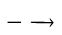 3C₁₇H₃₅COONa + C₃H₅(OH)₃
Câu 6: Chọn C.
Câu 7: Chọn A.
Câu 8: Chọn B.
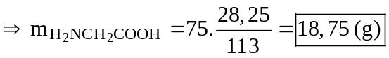
Câu 9: Chọn B.
Câu 10: Chọn A.
Câu 11: Chọn D.
A. Sai, Đều không bị thủy phân.
B. Sai, Đều là monosaccarit.
C. Sai, Glucozơ chứa nhóm chức -CHO còn fructozơ chứa nhóm chức -CO-.
D. Đúng, Đều tác dụng với H₂ xúc tác Ni, t⁰ tạo sorbitol.
Câu 12: Chọn B.
- Nhận thấy: 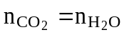 nên X là este no, đơn chức, mạch hở.
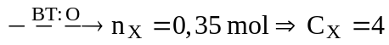 : X là 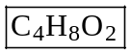
Câu 13: Chọn A.
- Protein tham gia phản ứng màu biure tạo dung dịch có màu tím.
Câu 14: Chọn A.
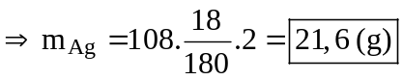
Câu 15: Chọn D.
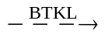 m_{muối} = 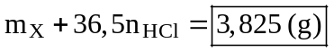
Câu 16: Chọn B.
Câu 17: Chọn C.
- Ta có: 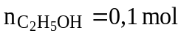 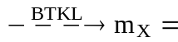 m_{rắn} + mn_{NaOH} – 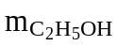= 8,8 (g)
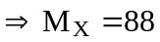: X là 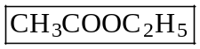
Câu 18: Chọn B.
- Điều chế tơ nilon-6 bằng phản ứng trùng ngưng axit-ε-aminocaproic:
Câu 19: Chọn B.
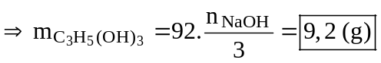
Câu 20: Chọn C.
Câu 21: Chọn C.
Câu 22: Chọn D.
Câu 23: Chọn B.
- Pentapeptit thì trong phân tử có 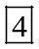 liên kết peptit.
Câu 24: Chọn D.
- Nhận thấy: 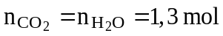 nên 3 este trên no, đơn chức, mạch hở.
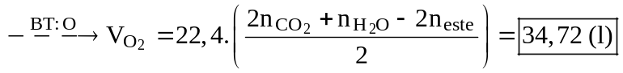
Câu 25: Chọn B.
- Ta có: 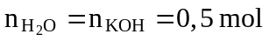mà 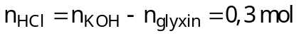
Câu 26: Chọn B.
Thuốc thử | CH₃NH₂ | H₂NCH₂COOH | HOOC[CH₂]₂CH(NH₂)COOH
Quỳ tím | Xanh | Không đổi màu | Đỏ
Câu 27: Chọn A.
Câu 28: Chọn D.
A. Sai, HCOO-CH₂CH₂OH khi thủy phân thu được HCOOH (có phản ứng tráng bạc và tác dụng được với Na) và HO-CH₂-CH₂-OH (có phản ứng với Na).
B. Sai, CH₃COOCH₂CHO khi thủy phân thu được CH₃COOH (có phản ứng với Na) và HO-CH₂CHO (có phản ứng tráng bạc và tác dụng được với Na).
C. Sai, HCOOCH=CH₂ khi thủy phân thu được HCOOH (có phản ứng tráng bạc và tác dụng được với Na) và CH₃CHO (có phản ứng tráng bạc).
D. Đúng, HCOO-CH=CH-CH₂OH khi thủy phân thu được HCOOH và OHC-CH₂-CH₂-ỌH đều có phản ứng tráng bạc và tác dụng được với Na.
Câu 29: Chọn D.
- Poli(metyl metacrylat): Trùng hợp metyl metacrylat: 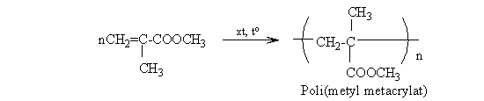
Câu 30: Chọn C.
- Các phản ứng xảy ra:
H₂NCH₂COOCH₃ (X) + NaOH H₂NCH₂COONa + CH₃OH (Z)
CH₂=CHCOONH₄ (Y) + NaOH CH₂=CHCOONa + NH₃ (T) + H₂O
Câu 31: Chọn B.
a Đúng, Phản ứng: 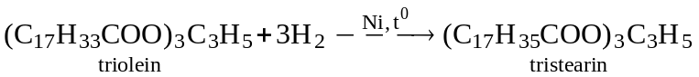
b. Đúng, Ở nhiệt độ thường, saccarozơ hòa tan được Cu(OH)₂ tạo dung dịch xanh lam.
c. Đúng, Amino axit là những hợp chất lưỡng tính.
d. Đúng, Các peptit có từ hai liên kết peptit trở lên đều tham gia phản ứng màu biure .
Vậy cả nhận định đều đúng.
Câu 32: Chọn A.
Mẫu thử | Thuốc thử | Hiện tượng
X: Saccarozơ | Cu(OH)₂ trong môi trường kiềm | Có màu xanh lam
Y: Hồ tinh bột | Dung dịch I₂ | Có màu xanh tím
Z: Fructozơ | Dung dịch AgNO₃ trong môi trường NH₃ đun nóng | Kết tủa Ag trắng sáng
T: Anilin | Nước Br₂ | Kết tủa trắng
Câu 33: Chọn D.
a. Đúng, Để khử mùi tanh của cá tươi (do amin gây ra) người ta rửa bằng giấm ăn.
b. Sai, Trong y hoc, glucozơ được dùng làm thuốc tăng lực.
c. Đúng, Muối mononatri của axit glutamic dùng làm bột ngọt.
d. Đúng, Trong công nghiệp, một lượng lớn chất béo dùng để sản xuất xà phòng và glixerol.
Vậy có 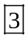 nhận định đúng là: a, c. d.
Câu 34: Chọn D.
- Chất m-HCOOC₆H₄OH phản ứng với NaOH theo tỉ lệ mol 1 : 3 còn H₂NCH₂COOCH₃ phản ứng với NaOH theo tỉ lệ mol 1 : 1.
Vậy có chất thỏa mãn là: m-CH₃COOC₆H₄CH₃, ClH₃NCH₂COONH₄, p-C₆H₄(OH)₂.
Câu 35: Chọn C.
- Có tripeptit X thỏa mãn là: A-A-G; A-G-A; G-A-A.
Câu 36: Chọn D.
- Tất cả các chất trên đều tác dụng được với dung dịch NaOH và dung dịch HCl.
Câu 37: Chọn A.
- Ta có:
Câu 38: Chọn B.
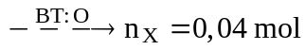. Áp dụng độ bất bão hòa ta có: 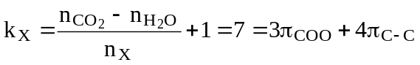
- Cho a mol X tác dụng với Br₂ thì: 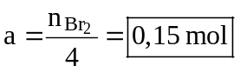
Câu 39: Chọn D.
+ Bản chất phản ứng: (với ΔM_{tăng} = 22)
- Gọi x là số mol NaOH khi đó ta có: 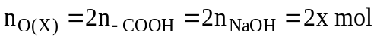
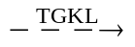m_{muối} – m_{X} = 22x 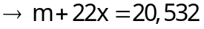 (1) và 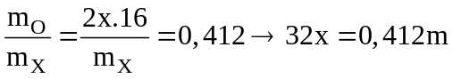 (2)
- Từ (1), (2) ta tính được: 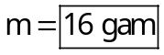
Câu 40: Chọn C.
- Ta có: 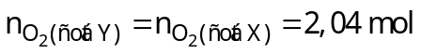 ⇒ 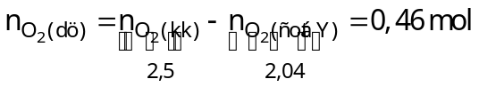
- Xét quá trình đốt hỗn hợp Y.
+ Ta có: 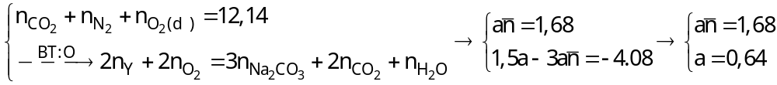
+ Khi cho m gam X + NaOH ta có: 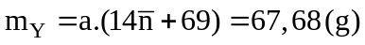
và 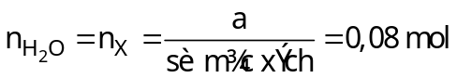 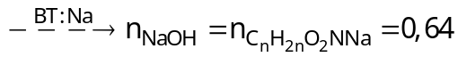mol

